- Creare una nuova presentazione (i numeri a sinistra riguardano l’ordine):
1 | 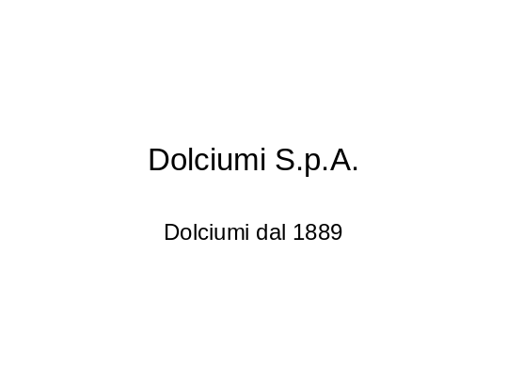 | 2 | 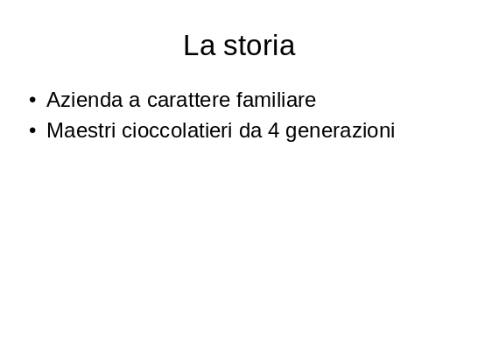
3 | 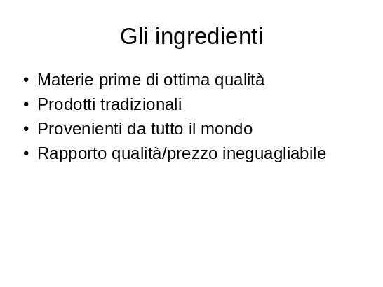 | 4 | 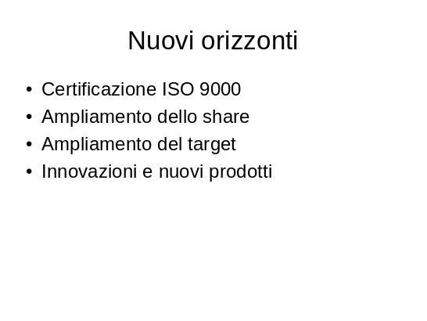

- Salvare il file con il nome Dolciumi.

- Applicare la struttura “Acero”.

- Cambiare il layout della seconda diapositiva in “Titolo, ClipArt e Testo”. Inserire una ClipArt a tema “dolci”. Cambiare i colori della ClipArt.

- Applicare, a tutte le diapositive, la combinazione di animazioni “Spirale in dissolvenza”.

- Inserire, su tutte le diapositive, la transizione “Sfumato in nero” a media velocità.

- Dopo la terza diapositiva inserire una nuova diapositiva con layout grafico e con titolo “Quote di mercato”.

- Inserire un grafico a istogramma 2d con i seguenti dati:

 | Share
0-15 | 614
16-30 | 74
30-40 | 56
Over 40 | 280

- Aggiungere al solo grafico un’animazione a Dissolvenza (categoria a entrata).

- Visualizzare lo schema diapositiva e cambiare il tipo di carattere di tutte le caselle di testo in Garamond. Salvare le modifiche effettuate.

